**Благоустройство ручья "Благодатный"**

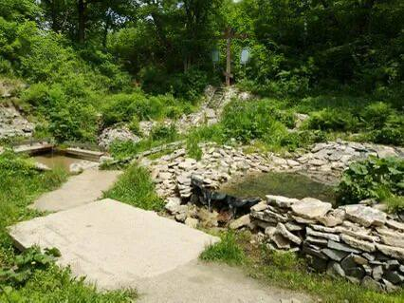

**Описание проекта**

На сегодняшний день проблема благоустройства родника очень актуальная. Жители округа часто ходят за водой на родник. Но он в настоящий момент не является эстетически привлекательным. Эту проблему можно решить сообща. Проект актуален, так как затрагивает интересы всех жителей округа.

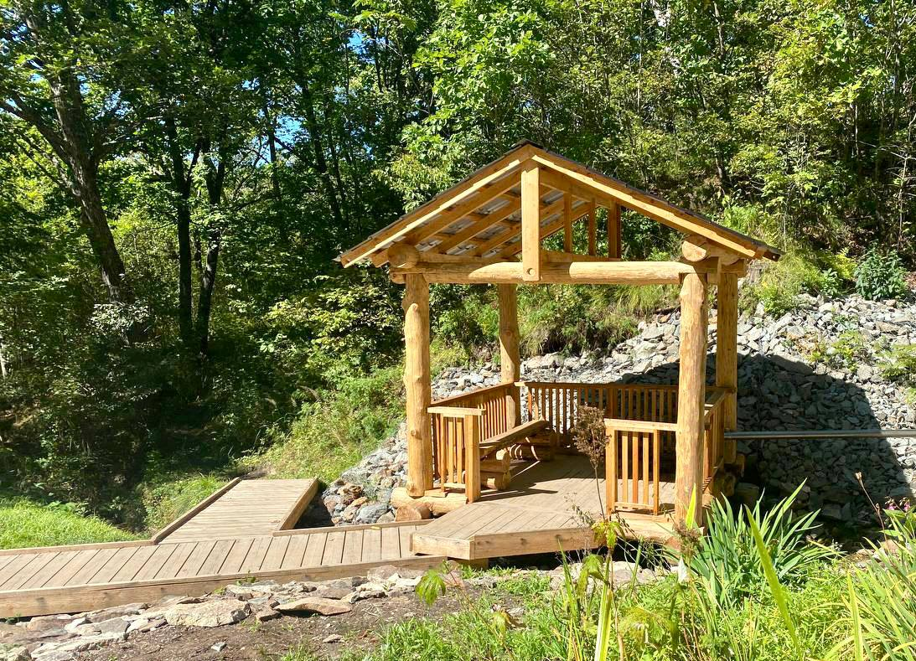

**Мероприятия по реализации проекта:**Благоустройство родника, установка лестницы до креста, установка скамейки, устройство мостика через ручей.

**Ожидаемые результаты:**

Сохранение источника на территории Кавалеровского округа – благоустройство родника. Повышение экологической культуры населения.

**Координатор проекта**

Координатором проекта является – и.о. заместителя главы администрации – начальник Управления экономики, планирования и потребительского рынка администрации Кавалеровского муниципального округа Лапоха Николай Викторович.

тел. 8(42375)91602

**Объем финансирования**

Расходы на реализацию проекта инициативного бюджетирования по направлению "Твой проект" Благоустройство ручья "Благодатный" на условиях софинансирования за счет средств краевого бюджета 2 850 000,12 (два миллиона восемьсот пятьдесят тысяч рублей, 12 копеек).

Расходы на реализацию проекта инициативного бюджетирования по направлению "Твой проект" Благоустройство ручья "Благодатный" на условиях софинансирования 28 787,88 (Двадцать восемь тысяч семьсот восемьдесят семь рублей, 88 копеек).

